**POUSO E DECOLAGEM**

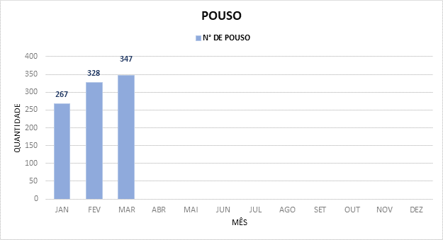

*Os dados referem-se apenas aos voos comerciais (GRUPO I).

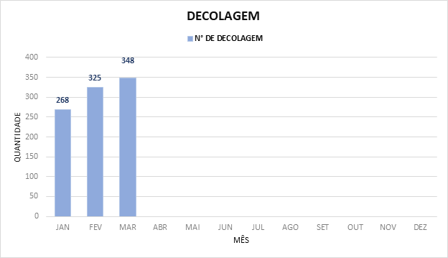

*Os dados referem-se apenas aos voos comerciais (GRUPO I).

**MOVIMENTO DE PASSAGEIROS**

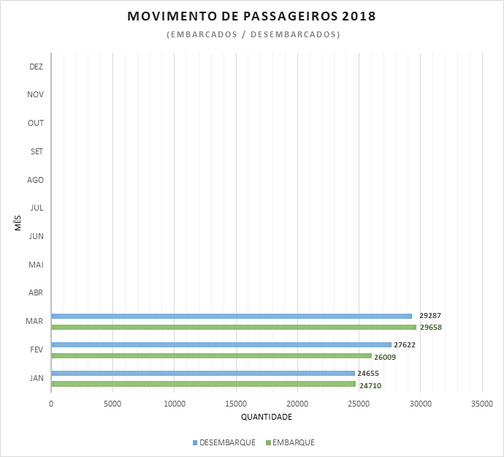

*Os dados referem-se apenas aos voos comerciais (GRUPO I).